**Capítulo ONZE**

**Referências a Métodos**  
**Objetivos do Exame:**  
Usar referências a métodos com Streams.

**Usando métodos como objetos**

Como sabemos, em Java podemos usar referências para objetos, seja criando novos objetos:

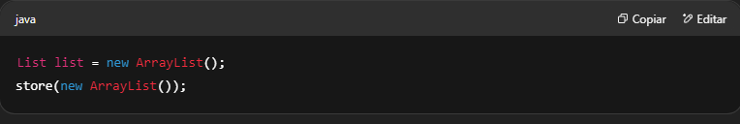

Ou usando objetos existentes:

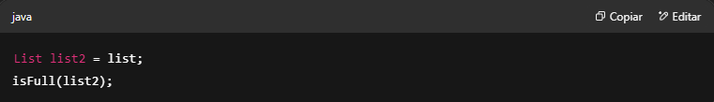

Mas e quanto a uma referência a um método?

Se usarmos apenas um método de um objeto em outro método, ainda temos que passar o objeto inteiro como argumento. Não seria mais prático passar apenas o método como argumento? Algo como:

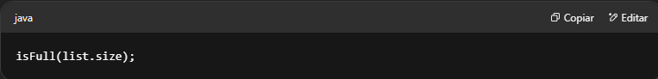

No Java 8, graças às expressões lambda, podemos fazer algo parecido. Podemos usar métodos como se fossem objetos ou valores primitivos.

E isso é possível porque uma **referência a método** é a **sintaxe abreviada para uma expressão lambda** que executa apenas **UM único método**.

**Uma Referência a Método**

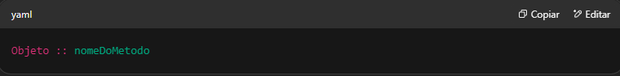

Sabemos que podemos usar expressões lambda no lugar de classes anônimas. Mas às vezes, a expressão lambda é apenas uma chamada a algum método, por exemplo:





Numa referência a método, você coloca o **objeto (ou classe)** que contém o método antes do operador ::, e o **nome do método** depois dele, **sem argumentos**.

Mas talvez você esteja pensando:

* Como isso é mais claro?
* O que acontece com os argumentos?
* Como isso pode ser uma expressão válida?
* Não entendo como construir uma referência a método válida.

Primeiramente, **uma referência a método não pode ser usada para qualquer método**.  
Ela pode ser usada apenas para substituir uma expressão lambda de **um único método**.

Portanto, para usar uma referência a método, você precisa primeiro de uma expressão lambda com um único método.  
E para usar uma expressão lambda, você precisa de uma **interface funcional**, uma interface com **apenas um método abstrato**.

Em outras palavras:

Em vez de usar  
**UMA CLASSE ANÔNIMA**  
você pode usar  
**UMA EXPRESSÃO LAMBDA**  
E se esta chamar **apenas um método**, você pode usar  
**UMA REFERÊNCIA A MÉTODO**

**Existem quatro tipos de referências a métodos:**

1. Uma referência a um método **estático**
2. Uma referência a um método de instância de um **objeto de um tipo específico**
3. Uma referência a um método de instância de um **objeto existente**
4. Uma referência a um **construtor**

**Referência a um método estático**

Vamos revisar um exemplo do capítulo anterior:

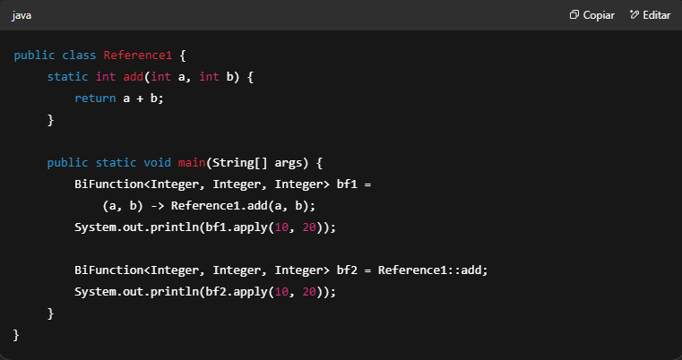

Saída:



A chamada Reference1::add retorna uma referência ao método add() da classe Reference1.

Esse método precisa ter a mesma assinatura que a da interface funcional BiFunction.

**Referência a um método de instância de um objeto de um tipo específico**

Considere o seguinte exemplo:

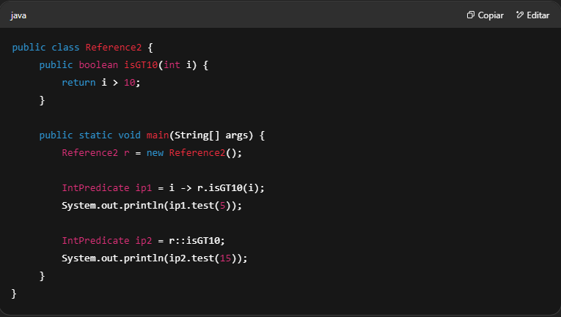

Saída:

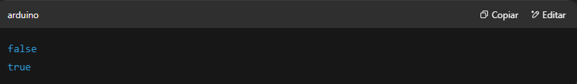

Observe que aqui usamos um método **não-estático** (isGT10) e um objeto já existente (r) para chamá-lo.

Nesse caso, a chamada r::isGT10 retorna uma referência ao método de instância isGT10() do objeto r.

**Referência a um método de instância de um objeto de um tipo arbitrário**

Esse é um pouco mais complicado de entender. Veja:

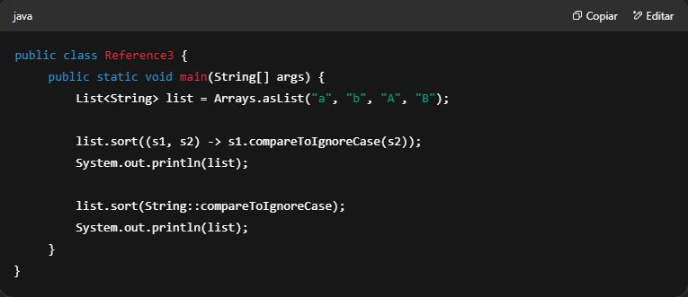

Saída:

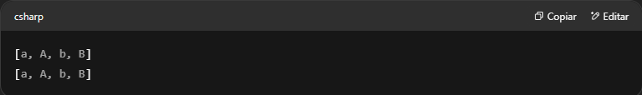

Aqui usamos o método compareToIgnoreCase, que é um **método de instância** da classe String.

Mas não o invocamos com um objeto específico. Em vez disso, dizemos que vamos usá-lo **em qualquer objeto String**, então a sintaxe é:

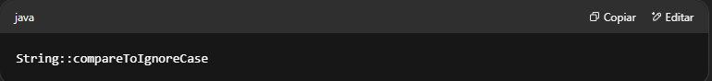

A diferença aqui é que o **primeiro argumento da lambda** (s1) será o objeto que chama o método, e o **segundo argumento** (s2) será passado para o método.

Ou seja, a lambda:

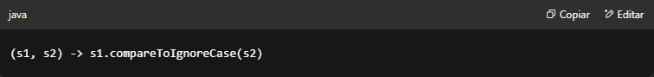

é equivalente a:

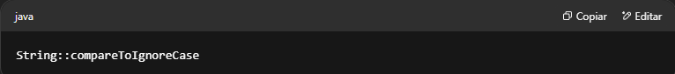

**Referência a um construtor**

Considere o seguinte exemplo:

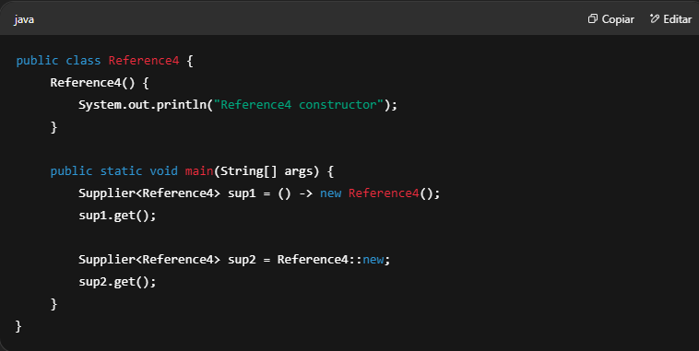

Saída:

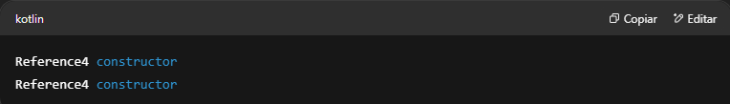

No primeiro caso, usamos uma expressão lambda para invocar o construtor.  
No segundo caso, usamos uma **referência a construtor** com Reference4::new, que é equivalente à lambda () -> new Reference4().

**Pontos-chave**

* Uma **referência a método** é uma **forma abreviada** de uma expressão lambda que **invoca um único método**.
* A **sintaxe** para uma referência a método é: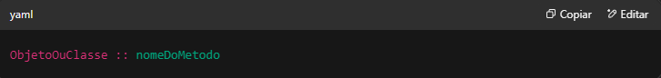
* As referências a métodos só podem ser usadas se houver uma **interface funcional compatível** com a assinatura do método referenciado.
* Há **quatro tipos** de referências a métodos:
  1. **Referência a método estático**:  
     ClassName::staticMethodName
  2. **Referência a método de instância de um objeto existente**:  
     object::instanceMethodName
  3. **Referência a método de instância de um tipo arbitrário**:  
     ClassName::instanceMethodName  
     Neste caso, o **primeiro argumento da lambda** se torna o **receptor (this)** da chamada de método.
  4. **Referência a construtor**:  
     ClassName::new

**Autoavaliação (Self Test)**

**1. Dado o seguinte código:**

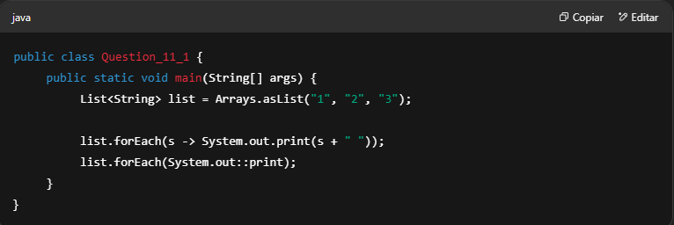

**Qual é a saída?**  
A. 1 2 3  
B. 123  
C. 1 2 3123  
D. 1 2 3 1 2 3  
E. A compilação falha

**2. Qual das seguintes afirmações é verdadeira?**  
A. Uma referência a método só pode ser usada se a interface funcional contiver um método apply()  
B. Uma referência a método pode ser usada para qualquer método, desde que os nomes combinem  
C. Uma referência a método é uma forma abreviada de uma expressão lambda que invoca um único método  
D. Uma referência a método pode ser usada para qualquer interface com métodos default

**3. Qual é a saída do seguinte código?**

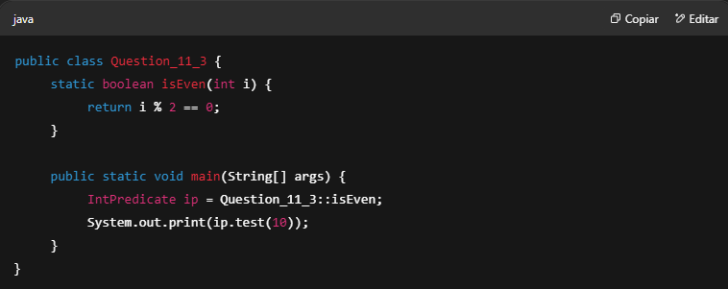

A. true  
B. false  
C. 0  
D. 1  
E. A compilação falha

**4. Qual é a saída do seguinte código?**

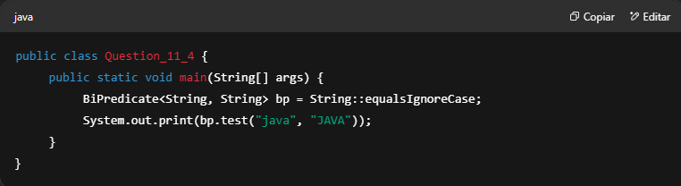

A. true  
B. false  
C. JAVA  
D. java  
E. A compilação falha

**5. Qual é o nome técnico da seguinte forma de referência?**

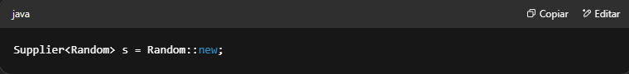

A. Referência a método estático  
B. Referência a método de instância de objeto arbitrário  
C. Referência a método de instância de objeto específico  
D. Referência a construtor